北京航空航天大学

大数据分析与应用硕士高端班招生简章

【项目介绍】
大数据浪潮，汹涌来袭，与互联网的发明一样，大数据技术不仅仅是信息领域的革命，更是在全球领域内加速企业创新，引领社会变革的利器。“大数据”能给企业带来前所未有的商业价值与机会。使用大数据技术，企业可以解决他们的难题，灵活、快速、高效地响应瞬息万变的市场需求。企业对新型大数据分析和预测技术人才的热情和需求正在超过传统的商业智能和信息管理人才，越来越多的企业把数据分析课程作为其中高管理层及决策层培训计划的重要内容。数据分析相关知识和技能也成为个人职业生涯发展知识体系中的重要内容。
2012年，北京航空航天大学成立大数据科学与工程国际研究中心；2013年，北京航空航天大学软件学院、计算机学院与工信部移动云计算教育培训中心三家联合开设全国首个大数据专业硕士方向，培养高端大数据人才。

【办学特色】
1、全国首个大数据分析与应用硕士项目，教学资源雄厚，课程体系先进，校企联合培养，百度、腾讯、阿里云、IBM、中国移动、微软等企业提供硬件、数据源、软件平台，服务于学员课程实践；
2、师从百度、微软、腾讯、阿里等名企资深数据专家与北京航空航天大学软件学院、美国卡内基梅隆大学等名校老师，业内技术专家结合自身实战经验，分享案例及深入浅出讲述大数据解决方案；
3、为学员倾力打造丰富的人际资源，与领域内高端精英人士同窗学习，大量优秀的技术、管理人才齐聚，组成强大的校友网络，共享北京航空航天大学校友平台；
4、GCT全程辅导：网络+面授（全程导学跟踪护航），高通过率，把握最后一次GCT机会。（GCT是国家面向在职人群的硕士学位研究生入学资格考试，2016年国家将以全国统考替代GCT，考试难度将大幅提高。）

【培养对象】
具有国民教育序列大学本科毕业及以上学历，具备统计学或计算机相关知识基础，有志于从事大数据分析领域工作、对大数据分析的商业应用感兴趣的人群。

【课程设置】
本专业课程体系以逐层递进的方式，从大数据技术基础、大数据分析应用到商业决策三个层面系统地构建了大数据分析领域的知识体系，主要包括高级数据库系统的应用、大数据平台的搭建、海量数据处理分析方法、大数据商业分析平台和工具、大数据分析商业解决方案等内容，既夯实了理论基础，又融入了大量企业实践案例，从而全方位地提升了学生在商业中应用大数据分析技术解决实际问题的能力。
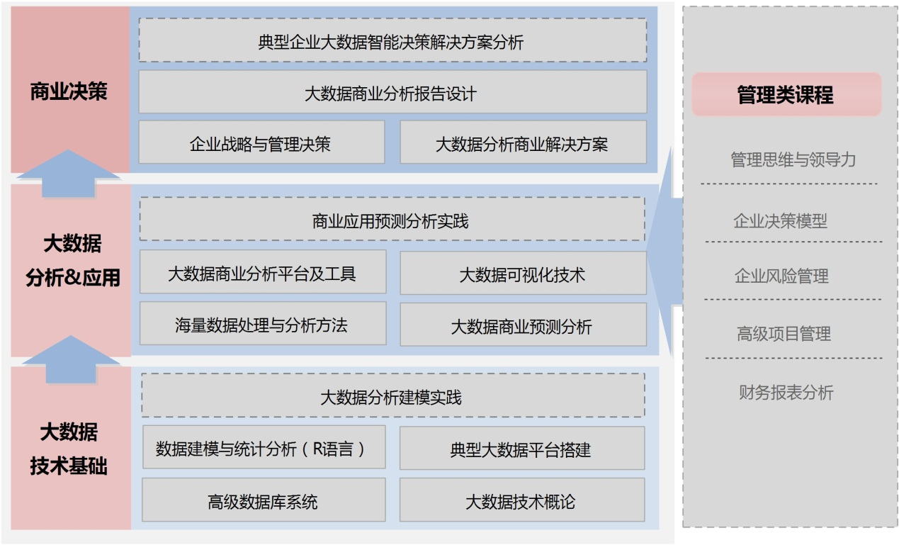
主要课程介绍：
《大数据技术概论》
本课程介绍了大数据的发展背景、基本概念，分析了大数据应用的主要业务价值和业务需求，并在此基础上介绍了大数据的技术架构和关键技术。此外还阐述了传统信息系统与大数据平台的整合策略、大数据应用实践的流程和方法，并介绍了主要的大数据应用产品和解决方案。使学生系统地了解大数据领域的相关概念、技术和产品。
《高级数据库系统》
本课程主要讲授数据库系统基础知识、数据存储技术、索引技术、多维索引技术、查询编译技术、查询优化技术、数据恢复、并发控制等方面的理论和技术。旨在使学生掌握数据库系统理论，理解数据库系统实现的相关技术，掌握实现数据库系统的关键技术。
《典型大数据平台搭建》
本课程以Hadoop这一高性能分布式技术为载体, 讲解了基于Hadoop的大数据处理框架、Hadoop环境下的数据整合，并分析了Hadoop集群的构造模块和组件，以及搭建Hadoop集群的方法。学生学习完本课程后，可以搭建基于Hadoop的大数据平台，并能对其进行测试。
《数据建模与统计分析（R语言）》
本课程主要讲解数据的收集和整理、数据的直观显示、线性与非线性模型及广义线性模型、判别分析、聚类分析、主成分分析、因子分析、对应分析、典型相关分析等常见的主流方法，并系统地介绍经济管理等领域应用颇广的一些新方法。
《大数据商业预测分析》
本课程主要结合实际案例，综合运用各种大数据处理技术和分析工具，从海量数据中发现规律，建立预测模型，为商业决策提供证据，从而使学生真正具有对海量数据的实际应用能力。
《海量数据处理与分析方法》
本课程主要讲解海量数据分析的技术、方法和工具，以及海量数据分析技术研究进展等，具体内容包括海量数据分析的概念、海量数据分析技术、海量数据挖掘算法、海量数据分析应用等，并结合实际案例进行讨论和分析，以提高学生对海量数据的实际应用能力。
《大数据可视化技术》
本课程从技术和管理的角度讲解数据可视化的核心概念，同时阐述了与数据可视化相关联的数据采集、数据分析、数据治理及数据挖掘等方面的内容，使学生理解数据可视化的价值和意义，掌握大数据分析、处理的方法和最优表现形式。
《大数据商业分析平台与工具》
本课程系统地讲解了各种常用大数据商业分析平台和工具，如SPSS 、SAS的功能、特点、使用方法和技巧，并结合实际案例进行讨论和分析,以提高学生对大数据的分析和运用能力。

【部分师资】
本专业师资团队囊括国内众多资深业界专家，既有来自知名高校的学术权威，又有来自微软、百度、阿里、腾讯、360等知名企业的行业领袖，站在技术前沿，带领学生领略广博的大数据分析技术。他们渊博的专业理论、丰富的实战经验和独到的行业智慧，可以帮助学生快速领悟专业核心技术，为业界培养真正懂技术、懂管理的高端大数据专业人才。
专家 | 专家简介
林仕鼎 | 百度原大数据首席架构师
 | 北航大数据技术与应用专业主任，曾任百度大数据首席架构师，负责公司数据相关工作，统一指导基础架构部、系统部以及运维部的技术和战略方向，同时对影响公司未来战略的关键技术进行前瞻研究和探索。国家863中国云“以支撑搜索服务为主的网络操作系统”项目负责人，发改委、工信部、财政部“云计算示范专项”项目负责人，中国计算机学会大数据专委会委员。
孟卫一 | 博士、Webscalers有限责任公司联合创始人兼总裁
 | 毕业于伊利诺伊大学芝加哥分校，并获得计算机科学系博士学位。曾获得南欧中国文化协会杰出服务奖等。路易斯安纳州拉法耶特Webscalers有限责任公司联合创始人兼总裁。主要研究领域包括信息抽取、数据库管理系统、Web数据库集成等。
蔡维德 | 博士、美国亚利桑那州立大学教授
 | 美国亚利桑那州立大学教授，毕业于加州大学伯克利分校计算机科学系，获博士学位。近年来在面向服务计算领域表现活跃且建树颇多，已在IEEE Transactions、Communications of the ACM、IEEE Computer、IEEE Software等国际期刊以及ICSM（战略管理国际会议）、QSIC、COMPSAC等国际会议上发表论文300多篇。
薛贵荣 | 博士、阿里云资深总监
 | 阿里云资深总监，近几年来共发表论文70余篇，申请美国发明专利8项、中国专利4项。40余篇论文被发表在诸多国际期刊，研究成果被国际同行他引1400余次，其中迁移学习研究处于国际领先水平，MIT（麻省理工学院）Technology Review对此研究成果进行过报道。
刘鹏 | 博士、奇虎360商业产品首席架构师
 | 清华大学电子系博士，曾任微软亚洲研究院研究员，搜狐集团研究院院长 。近年来一直致力于大数据及其变现技术的普及工作，其讲授的《计算广告学》在网易云课堂和师徒网共有超过一万名学生参与，并作为北大计算机系研究生课程和清华大学公开课讲授。
王海勋 | 博士、微软亚洲研究院
 | 加利福尼亚大学计算机科学博士，2009年加入微软亚洲研究院。曾在著名的国际会议和学术期刊上发表了120余篇论文，并兼任IEEE等学报编委。主要研究领域包括：数据库语言和系统数据读取方法、数据外包、数据挖掘和分类、语义数据库RDF存储。
柳超 | 博士、腾讯研发中心主任
 | 美国伊利诺伊大学Urbana-Champaign分校计算机科学博士，现任腾讯公司研发中心主任，曾任微软研究院华盛顿州雷德蒙市研究员及经理、雅虎公司高级研究科学家。主要研究领域包括PB规模的数据挖掘、统计机器学习、信息检索、推荐系统、Web应用程序、分布式计算、软件可靠性等。
张磊 | SAS首席咨询顾问
 | SAS中国区分析团队和金融业售前团队Leader。曾任IBM公司全球咨询服务部高级咨询经理、Yum! China开发部开发资讯经理、NCR数据仓库事业部（Teradata）高级经理。拥有超过14年的工作经验，带领团队参与实施了20多个数据挖掘和数据仓库项目，完成40多个数据挖掘专题，建立模型超过80个。
渠成 | Netconcepts总裁
 | 现任 Netconcepts 总裁，领导 Netconcepts 团队为全球客户提供中英文网络营销及搜索引擎营销服务。曾为中国、美国、澳大利亚和新西兰等很多有实力和影响力的大公司提供网络营销及搜索引擎营销的策略与指导，为搜索引擎营销领域资深专家。
杨韬 | 首席营销顾问、首席咨询师
 | 国双科技副总裁兼网络营销首席咨询师，“国家信息中心”网络政府研究中心首席顾问。带领咨询师团队先后为兰蔻、宝洁、腾讯、希尔顿酒店、法拉利等国内外共计672家客户提供SEO、SEM、UEO、营销量化数据分析等“技术型”网络营销咨询服务。
吴文峻 | 博士后、北京航空航天大学计算机学院教授
 | 2002年到2006年，在美国印第安那大学作博士后研究，并成为普适计算研究所的ResearchFellow。从2006年到2010年，受聘于芝加哥大学阿岗国家实验室，担任研究科学家职务。2011年入选北航“卓越百人计划”。一直专注于“先进科学计算和协同网络平台”领域的研究，主持和参与了多项重要的科研项目。在国际期刊和会议上发表50篇学术论文，同时组织并参加了许多国际会议和学术交流活动。主要研究领域：分布式计算、高性能计算、软件工程。
杜孝平 | 博士后、北京航空航天大学软件学院教授
 | 北京大学信息科学技术学院博士后，日本九州大学智能系统专业博士。现任日本九州大学北京事务所副所长，九州大学中国校友会常务理事。从事数据挖掘、数据库、数据仓库等方向研究，参与并主导多项国家973自然科学基金及国家863项目。

【培养方式】
1、每个周末1~2天上课，2014年12月末开课（有寒暑假）；
2、课程学习、行业实践、企业考察、沙龙互动交叉进行。

【证书授予】
1、国家信息技术紧缺人才培养工程大数据架构师证书
学员修满课程，工信部移动云计算教育培训中心颁发：大数据分析师证书。
2、硕士学位证书
学生通过GCT考试，继续修满学分，通过论文答辩由北京航空航天大学授予国家统一的工程硕士学位证书。
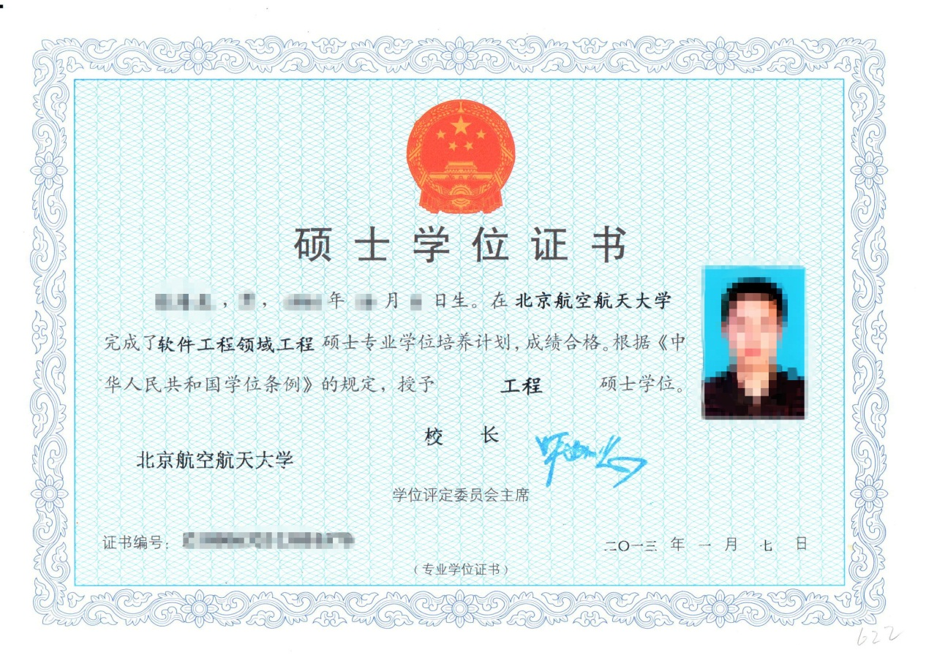

【收费标准】
全部学费为7.2万元（含4万元软件工程硕士培养费，3.2万元高端特色课程培养费）。报名时一次性缴纳3.2万元高端特色课程培养费，余款根据校方要求交付。

【报名安排】
1、报考条件：具有国民教育系列大学本科毕业及以上学历者。
2、报名及开课时间：以软件学院专业招办通知为准；
3、网上报名，学校进行资格审查，审查后集中现场面试；
4、面试时需带：报名表、个人简历、学历和学位证书原件及复印件、身份证复印件各一张，4张一寸近期免冠白底彩色照片和同底电子版照片；
5、试侧重专业综合知识、学习能力、个人发展定位的考察。

【联系方式】
报名地点：北京航空航天大学世宁大厦309大数据硕士招生办公室（学院路35号）
咨询电话：010-56997288、82332076
邮箱：bigdata@buaa.edu.cn

